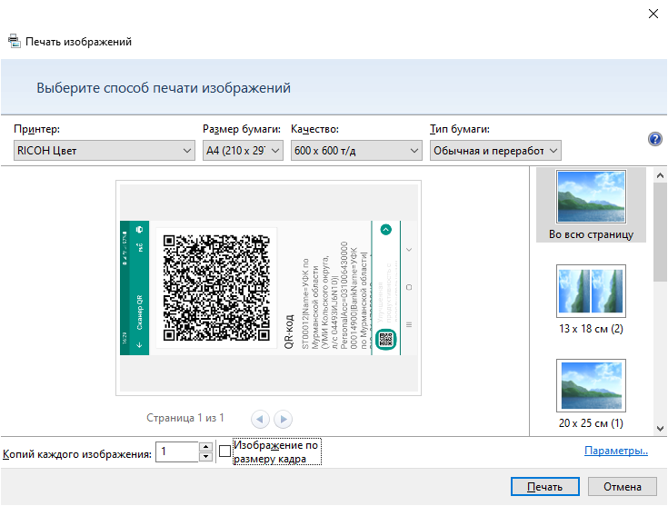 | Получатель | УФК по Мурманской области (УМИ Кольского округа, л/с 04493ИJ6N10)
 | ИНН/ КПП | 5105013285/ 510501001
 | Счет | 03100643000000014900
 | Банк получателя | ОКЦ № 3 СЗГУ БАНКА РОССИИ//УФК ПО МУРМАНСКОЙ ОБЛАСТИ Г МУРМАНСК
 | БИК | 014705901
 | КБК | 00711105074140000120
 | ОКТМО | 47536000
 | Назначение | Оплата по договору аренды нежилых помещений

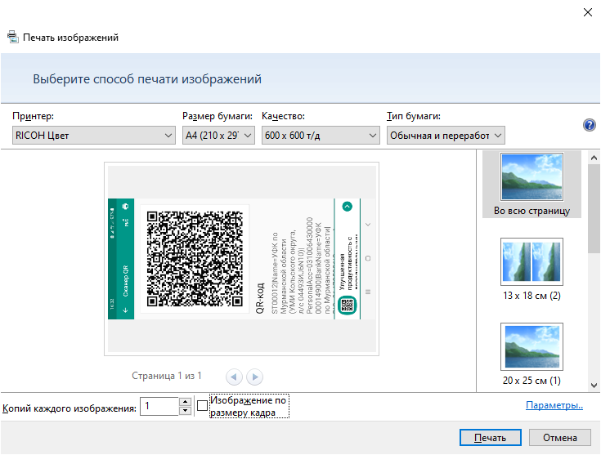 | Получатель | УФК по Мурманской области (УМИ Кольского округа, л/с 04493ИJ6N10)
 | ИНН/ КПП | 5105013285/ 510501001
 | Счет | 03100643000000014900
 | Банк получателя | ОКЦ № 3 СЗГУ БАНКА РОССИИ//УФК ПО МУРМАНСКОЙ ОБЛАСТИ Г МУРМАНСК
 | БИК | 014705901
 | КБК | 00711109044140000120
 | ОКТМО | 47536000
 | Назначение | Оплата по договору коммерческого найма

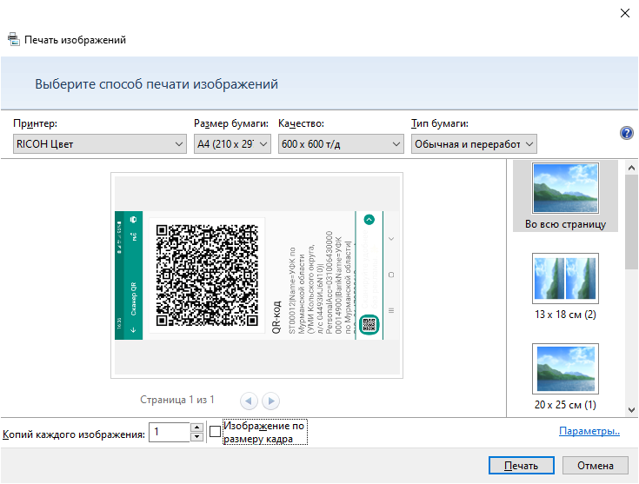 | Получатель | УФК по Мурманской области (УМИ Кольского округа, л/с 04493ИJ6N10)
 | ИНН/ КПП | 5105013285/ 510501001
 | Счет | 03100643000000014900
 | Банк получателя | ОКЦ № 3 СЗГУ БАНКА РОССИИ//УФК ПО МУРМАНСКОЙ ОБЛАСТИ Г МУРМАНСК
 | БИК | 014705901
 | КБК | 00711402043140000410
 | ОКТМО | 47536000
 | Назначение | Оплата по договору купли-продажи муниципального имущества

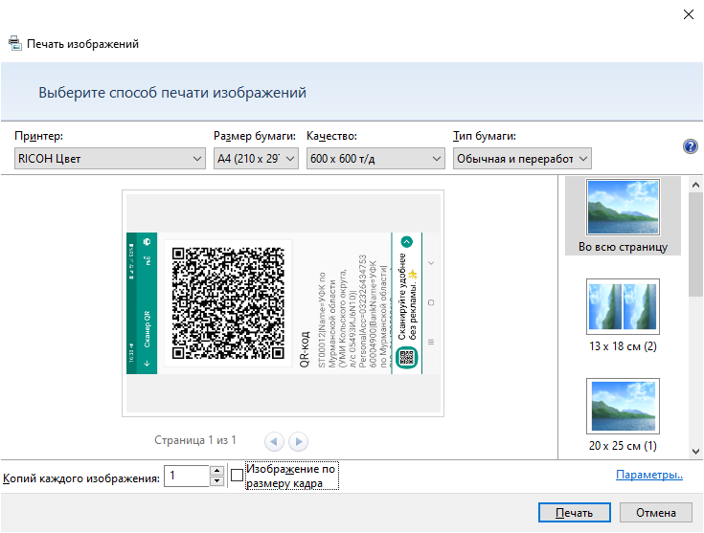 | Получатель | УФК по Мурманской области (УМИ Кольского округа, л/с 05493ИJ6N10)
 | ИНН/ КПП | 5105013285/ 510501001
 | Счет | 03232643475360004900
 | Банк получателя | ОКЦ № 3 СЗГУ БАНКА РОССИИ//УФК ПО МУРМАНСКОЙ ОБЛАСТИ Г МУРМАНСК
 | БИК | 014705901
 | КБК | 00000000000000000510
 | ОКТМО | 47536000
 | Назначение | Поступление средств во временное распоряжение

